信息与通信工程学院毕业设计中期报告
专业 | 电子信息工程 | 学生姓名 | 宋振豫 | 班级 | 22050403 | 学号 | 2205040336
题 目 |  | 示波器面板显示调节控制系统设计
课题要求的具体工作内容与相应时间节点 |  | 2025年12月22日 ~ 2026年1月20日  查阅相关资料，了解目前示波器面板的发展现状和存在的问题，针对课题的要求，提出合理的设计方案，书写开题报告。  2026年2月25日 ~ 2026年3月31日  选择合适的处理器和相关的元器件，完成系统的硬件设计，并绘制系统的原理图、制版图等。  2026年4月1日 ~ 2026年5月30日  熟悉相关的编程软件，搭建系统，完成系统功能的设计和调试；撰写中期报告。  2026年6月1日 ~ 2026年6月15日  纂写毕业论文，整理、修改并完善毕业论文。进行论文答辩。
1、前期工作进展与阶段性结果
1.1 系统总体方案设计
本系统以乐鑫 ESP32-S3 单片机为核心控制器，构建示波器面板显示调节控制系统。ESP32-S3 搭载双核 Xtensa LX7 处理器，主频最高 240MHz，片上集成 512KB SRAM，开发板配备 16MB Flash 和 8MB PSRAM（八线模式），并具备丰富的 GPIO、SPI、UART、ADC 等外设资源，满足多旋钮编码器输入采集、LCD 显示驱动、LED 状态指示以及串口通信等多任务并行处理的需求。
系统总体设计采用模块化架构，主要包括以下几个功能模块：（1）主控模块：基于 ESP32-S3-DevKitC-1-N16R8 开发板，负责系统的整体调度与任务管理；（2）旋钮编码器模块：4 个 EC11 增量式旋转编码器，分别控制示波器两个通道的时基和电压档位调节；（3）按键模块：4 个独立按键，实现运行（RUN）、示波器（SCOPE）、TDR 和复位（RESET）等功能切换；（4）指示灯模块：3 个 LED 指示灯分别对应运行、示波器和 TDR 三种工作模式的状态显示；（5）LCD 显示模块：1.3 寸 ST7789 TFT 液晶屏，用于显示波形、参数信息和工作状态；（6）通信模块：采用 UART 串口通信，将面板操作数据发送至示波器主控系统。软件部分基于 ESP-IDF v5.5 开发框架，采用 FreeRTOS 实时操作系统进行多任务调度，实现事件驱动的系统状态管理。

图1.1 系统总体框图
1.2 主控模块的硬件搭建
主控模块选用乐鑫官方 ESP32-S3-DevKitC-1-N16R8 开发板。该开发板搭载 ESP32-S3-WROOM-1-N16R8 模组，具备双核 Xtensa LX7 处理器（主频 240MHz）、16MB SPI Flash、8MB Octal PSRAM，板载 CP2102N USB 转 UART 芯片用于程序烧录与调试，并通过 3.3V LDO（输出电流 800mA）为系统提供稳定供电。该开发板的 GPIO 引脚资源充足，可同时驱动 4 路编码器（8 个 GPIO）、4 个按键（4 个 GPIO）、3 个 LED 指示灯（3 个 GPIO）以及 1 路 SPI 显示屏（6 个 GPIO）和 1 路 UART 通信（2 个 GPIO），总计使用 23 个 GPIO，硬件资源分配合理。
系统 GPIO 引脚分配如表1.1所示。旋钮编码器占用 GPIO1~GPIO8，按键占用 GPIO9~GPIO12，LED 指示灯占用 GPIO13~GPIO15，UART 通信占用 GPIO17（TX）和 GPIO18（RX），SPI 显示屏占用 GPIO38~GPIO42 及 GPIO47。所有引脚配置均在 pin_config.h 头文件中集中定义，便于后续硬件调整和维护。
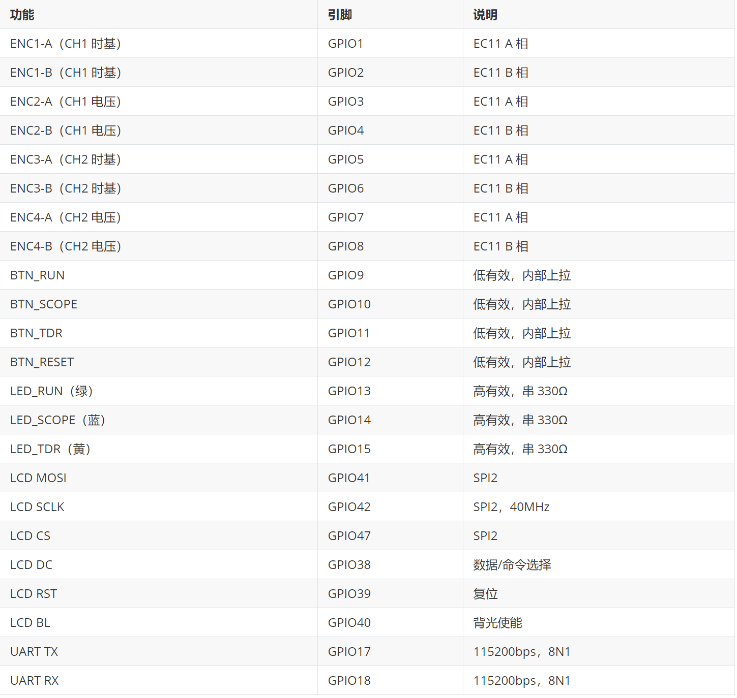
表1.1 系统GPIO引脚分配表
1.3 LCD显示模块的设计与实现
LCD 显示模块选用 1.3 寸 ST7789 驱动的 TFT 液晶显示屏，分辨率为 240×240 像素，色彩格式为 RGB565（16 位色深），可显示 65536 种颜色，显示效果清晰、色彩丰富。显示屏通过 SPI 接口（SPI2 主机模式，时钟频率 40MHz）与 ESP32-S3 连接，采用 DMA 方式进行数据传输，有效减少 CPU 占用，提高刷新效率。
在驱动程序设计方面，编写了完整的 ST7789 驱动层（lcd_st7789.c/h），主要实现以下功能：（1）lcd_init()：完成 SPI 外设初始化、GPIO 配置（DC/RST/BL 引脚）以及 ST7789 芯片初始化序列；（2）lcd_fill_rect()：基于 DMA 加速的矩形区域填充，用于背景清除和色块绘制；（3）lcd_draw_char() / lcd_draw_string()：基于 6×8 像素位图字库的字符和字符串绘制，支持缩放；（4）lcd_draw_hline() / lcd_draw_vline()：水平和垂直线段绘制，用于网格线和波形绘制。SPI 传输采用预传输回调机制动态控制 DC 引脚电平（0 表示命令、1 表示数据），实现了命令与数据的高效切换。
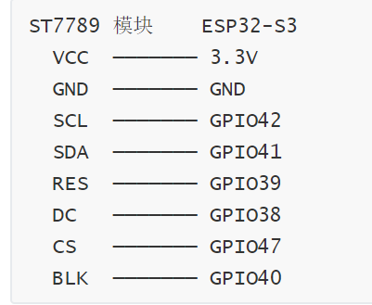
图1.2 LCD显示模块SPI接口连接示意图
1.4 波形显示功能的实现
波形显示是示波器面板控制系统的核心功能之一。在 waveform.c/h 模块中，设计并实现了完整的波形渲染引擎。显示区域划分为顶部信息栏（16 像素高）和底部波形区域（224 像素高）两部分。波形区域采用 8 行×10 列的标准示波器网格布局，每个网格单元为 28×24 像素，中心线采用较亮的灰色（0x4208）以区分普通网格线（0x2104），符合示波器的显示惯例。
波形渲染流程如下：（1）清除上一帧画面（黑色背景填充）；（2）绘制网格背景（8×10 网格线及中心标记线）；（3）根据当前数据源（内置正弦波发生器或外部 ADC 采样数据）计算 CH1 和 CH2 的 Y 轴像素坐标数组；（4）以绿色（0x07E0）绘制 CH1 波形，以青色（0x07FF）绘制 CH2 波形，采用逐列垂直线段连接的方式实现平滑波形显示；（5）绘制顶部信息栏，显示当前时基档位、电压档位和工作模式。
系统内置正弦波发生器用于开发阶段的功能验证。该发生器根据当前时基档位自动调整每屏显示的波形周期数（8→4→2→1 个周期），CH1 幅度为 2.8 格、CH2 幅度为 2.0 格，两通道之间设置 60° 相位偏移以避免波形重叠。时基范围支持从 2ns/div 到 5s/div 共 29 个档位，电压范围支持从 1mV/div 到 10V/div 共 13 个档位，涵盖了示波器常用的测量范围。显示任务以 100ms 为周期运行，刷新率约为 10fps，能够流畅显示波形变化。
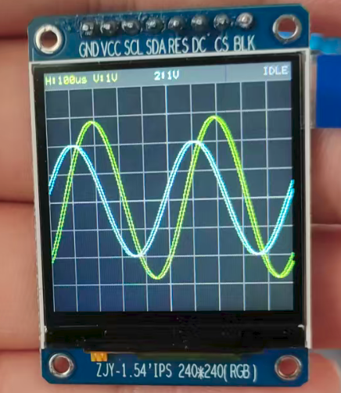
图1.3 波形显示效果（内置正弦波测试模式）
1.5 软件架构设计
系统软件基于 ESP-IDF v5.5 开发框架，采用 FreeRTOS 实时操作系统进行任务调度。整体软件架构采用"中断采集—事件队列—任务处理"的事件驱动模型，共设计 4 个 FreeRTOS 任务协同工作：
（1）事件处理任务（event_task，优先级 10）：从事件队列（容量 32）中接收编码器旋转事件和按键事件，通过互斥锁更新全局状态变量，并通过 UART 发送对应的控制帧。该任务优先级最高，确保用户操作的实时响应。
（2）显示刷新任务（display_task，优先级 5）：每 100ms 获取一次全局状态快照（加锁—拷贝—解锁），调用波形渲染引擎完成 LCD 画面更新。采用"快照读取"模式最小化临界区持有时间，避免阻塞高优先级任务。
（3）心跳上报任务（heartbeat_task，优先级 3）：每 1 秒发送一次心跳帧和完整状态上报帧，包含当前工作模式以及两个通道的时基和电压档位索引，用于与示波器主控系统保持通信同步。
（4）ADC 采样任务（可选）：以约 50ms 为周期，通过 ADC1 对两路模拟信号进行采样，每帧采集 240 个采样点，并通过回调函数将数据传递给波形渲染模块。该功能为预留扩展，可在后续接入实际信号采集电路后启用。
在输入处理方面，旋钮编码器采用中断驱动的正交解码方式。当编码器 A/B 相引脚电平发生变化时触发 GPIO 中断，在中断服务程序中通过 4 状态查找表判断旋转方向（顺时针/逆时针），并将编码器事件投递到事件队列中。按键输入同样采用中断触发方式，但为避免机械抖动导致的误触发，在 ISR 中仅启动一个 20ms 的 FreeRTOS 软件定时器，待定时器到期后再确认按键状态并投递事件，实现可靠的软件消抖处理。
全局状态采用结构体 system_state_t 管理，包含当前工作模式（IDLE/SCOPE/TDR/RUN）和两个通道各自的时基索引（0~28）与电压档位索引（0~12）。所有对全局状态的读写操作均通过 FreeRTOS 互斥锁保护，确保多任务环境下的数据一致性。

图1.4 软件任务架构示意图
1.6 UART通信协议设计
系统与示波器主控之间采用 UART 串口通信（波特率 115200bps，8N1 格式）。为保证通信的可靠性和数据完整性，设计了一套自定义的二进制帧协议。帧格式为：帧头（0xAA 0x55）+ 类型字节 + 长度字节 + 数据域 + 校验字节。其中校验字节采用异或校验，即类型、长度和所有数据字节逐字节异或的结果，接收端可通过校验值验证帧数据的正确性。
协议定义了 5 种事件类型：（1）编码器事件（0x01）：2 字节数据，包含编码器编号和旋转方向；（2）按键事件（0x02）：2 字节数据，包含按键编号和按键状态（按下/释放）；（3）模式切换事件（0x03）：1 字节数据，包含目标工作模式；（4）状态上报（0x04）：5 字节数据，包含当前模式及两通道的时基和电压档位索引；（5）心跳帧（0x05）：0 字节数据，仅用于保持通信链路活跃。该协议结构简洁高效，帧最大长度仅 10 字节，通信开销极小，适合实时控制场景。

1.7 WiFi无线调试功能
为便于系统开发和调试，设计了基于 WiFi 的无线日志服务。ESP32-S3 以 SoftAP 模式建立无线热点（SSID："timer"），并在 TCP 端口 4444 上启动日志服务器，支持最多 4 个客户端同时连接。系统通过重定向 ESP-IDF 的日志输出接口（esp_log_vprintf），将所有 ESP_LOG 日志信息同时发送到 USB 串口和所有 TCP 客户端。开发人员可通过手机或电脑连接热点后，使用 TCP 客户端工具（如 nc、Python socket 等）实时查看系统运行日志，无需物理连接串口线，极大提高了调试效率。
1.8 现阶段运行效果
目前已完成主控模块和 LCD 显示模块的硬件搭建与软件调试工作。ESP32-S3 开发板运行稳定，FreeRTOS 多任务调度正常，各任务间的事件通信和状态同步机制工作正确。LCD 显示屏通过 SPI 接口成功驱动，能够正常显示示波器网格、双通道波形及顶部参数信息栏。内置正弦波测试模式下，CH1（绿色）和 CH2（青色）波形显示正确，旋转编码器对时基和电压档位的调节可在信息栏中实时反映。WiFi 调试日志功能运行正常，可通过无线方式实时查看系统日志输出。UART 通信帧的发送功能已经过串口监视器验证，帧格式和校验均正确。
由于目前尚未完成编码器、按键和 LED 指示灯等外围器件的焊接与组装，上述输入/输出模块的联调测试将在后续阶段进行。现阶段的测试工作以软件功能验证为主，通过代码中的模拟事件和内置测试信号完成了各软件模块的独立调试。
后期工作规划（包括具体工作内容、实施方案及进度安排）
根据毕业设计总体进度安排，后续工作将围绕硬件组装联调、系统功能完善及毕业论文撰写三个方面展开，具体安排如下：
（1）外围硬件焊接与组装（2026年4月17日 ~ 4月30日）
完成 4 个 EC11 旋钮编码器、4 个独立按键和 3 个 LED 指示灯的焊接与安装工作。根据 pin_config.h 中的引脚定义，将各器件正确连接至 ESP32-S3 开发板对应的 GPIO 端口，并进行基本的通断检测和功能验证。
（2）系统联调与功能测试（2026年5月1日 ~ 5月15日）
进行全系统联调，验证旋钮编码器的正交解码功能、按键的消抖与模式切换功能以及 LED 状态指示功能。重点测试编码器旋转对波形显示参数（时基/电压档位）的实时调节效果，以及按键操作对工作模式切换和 UART 通信帧发送的正确性。
（3）系统优化与性能完善（2026年5月16日 ~ 5月30日）
针对联调过程中发现的问题进行软件优化，包括编码器灵敏度调节、显示刷新效率提升、UART 通信可靠性增强等。同时完善系统的异常处理机制和看门狗保护功能，提高系统整体的稳定性和可靠性。
（4）毕业论文撰写与答辩准备（2026年6月1日 ~ 6月15日）
整理设计文档和测试数据，撰写毕业设计说明书。完成论文修改和格式规范化，准备毕业答辩材料。
指导教师意见

指导教师亲笔签字： 2026年 月 日
备注：1、本表由学生填写，指导教师亲笔签署意见。
2、以上各项间距可以根据实际内容需要调整。

